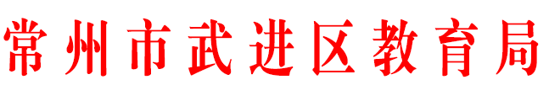

关于公布2026年武进区中小学生艺术作品展评活动结果的通知

各中小学及有关学校：
为进一步深化美育教学改革，全面实施学校美育浸润行动，区教育局组织开展了2026年武进区中小学生艺术作品展评活动，各校积极响应，广泛发动，踊跃参与。经专家组认真评选，现将结果予以公布（详见附件）。
希获奖学校再接再厉，争取更大成绩。同时希全区各校在美育学科建设、美育评价体系、美育实践活动等多方面发力，持续加强和改进美育教学，彰显美育育人价值。

附件：2026年武进区中小学生艺术作品展评活动获奖名单

常州市武进区教育局
2026年6月12日

